# PROPOSAL TUGAS AKHIR

**RANCANG BANGUN SISTEM INFORMASI DAN PENDAFTARAN PASIEN BERBASIS WEB DI PUSKESMAS SUNGAI RAYA DALAM KABUPATEN KUBU RAYA**



**Disusun Oleh:**

**Muhammad Farhan Ananda**

**3201716045**

**PROGRAM STUDI TEKNIK INFORMATIKA**

**JURUSAN TEKNIK ELEKTRO**

**POLITEKNIK NEGERI PONTIANAK**

**2020**

# HALAMAN PERSETUJUAN

**Proposal Tugas Akhir**

**RANCANG BANGUN SISTEM INFORMASI DAN PENDAFTARAN PASIEN BERBASIS WEB DI PUSKESMAS SUNGAI RAYA DALAM**

**KABUPATEN KUBU RAYA**

Diajukan oleh

Muhammad Farhan Ananda

3201716045

Kepada

Program Studi D-III Teknik Informatika

Jurusan Teknik Elektro

Politeknik Negeri Pontianak

Telah disetujui untuk seminar proposal Tugas Akhir oleh :

Pembimbing,

Ferry Faisal, S.ST.,M.T. Tanggal, 19 Februari 2020

197302061995011001

# HALAMAN PENGESAHAN

**RANCANG BANGUN SISTEM INFORMASI DAN PENDAFTARAN PASIEN BERBASIS WEB DI PUSKESMAS SUNGAI RAYA DALAM**

**KABUPATEN KUBU RAYA**

**Proposal Tugas Akhir**

**Program Studi D-III Teknik Informatika**

**Jurusan Teknik Elektro**

**Oleh:**

**Muhammad Farhan Ananda**

**3201716045**

**Dosen Pembimbing :**

**Ferry Faisal, S.ST.,MT.**

**NIP. 197302061995011001**

**Telah dipertahankan di depan penguji pada tanggal 24 Februari 2020 dan dinyatakan memenuhi syarat sebagai Proposal Tugas Akhir.**

**Dosen Penguji:**

|  |  |
| --- | --- |
| **Penguji I**  **Ramli, S.T.,M.T.**  **NIP.196201261989031003** | **Penguji II**  **Budianingsih, S.T.,M.T**  **NIP.198011022012122003** |

**Mengetahui :**

|  |  |
| --- | --- |
| **Ketua Program Studi**  **D-III Teknik Informatika**  **Suheri, S.T., M.Cs.**  **NIP.198307172008121005** | **Koordinator Tugas Akhir**  **Sarah Bibi, S.ST.,M.Pd**  **NIP.198806042019092001** |

# HALAMAN PERNYATAAN ORISINALITAS

Saya yang bertanda tangan dibawah ini :

Nama                   : Muhammad Farhan Ananda

NIM                    : 3201716045

Jurusan / Program Studi : Teknik Elektro / Teknik Informatika

Judul Proposal        : Rancang Bangun Sistem Informasi Dan Aplikasi Pendaftaran Pasien Berbasis Web Di Puskesmas Sungai Raya Dalam Kabupaten Kubu Raya

Menyatakan dengan sebenar-benarnya bahwa penulisan proposal Tugas Akhir ini berdasarkan hasil penelitian, pemikiran dan pemaparan asli dari saya sendiri, baik untuk naskah proposal maupun kegiatan yang tercantum sebagai bagian dari proposal Tugas Akhir ini. Jika terdapat karya orang lain, saya akan mencantumkan sumber yang jelas.

Demikian pernyataan ini saya buat dengan sesungguhnya dan apabila dikemudian hari terdapat penyimpangan dan ketidakbenaran dalam pernyataan ini, maka saya bersedia menerima sanksi akademik berupa pencabutan gelar yang telah diperoleh karena karya tulis ini dan sanksi lain sesuai dengan peraturan yang berlaku di Politeknik Negeri Pontianak.

Demikian pernyataan ini saya buat dalam  keadaan sadar tanpa paksaan dari pihak manapun.

Pontianak, 19 Februari 2020

Yang membuat pernyataan,

Muhammad Farhan Ananda

3201716045

|  |  |
| --- | --- |
|  |  |

# DAFTAR ISI

PROPOSAL TUGAS AKHIR i

HALAMAN PERSETUJUAN ii

HALAMAN PENGESAHAN iii

HALAMAN PERNYATAAN ORISINALITAS iv

DAFTAR ISI iv

DAFTAR GAMBAR vi

DAFTAR TABEL viii

1. Judul 1

2. Latar Belakang 1

3. Rumusan Masalah 2

4. Batasan Masalah 2

5. Tujuan Penelitian 3

6. Manfaat Penelitian 3

6.1. Puskesmas 3

6.2. Mahasiswa 3

7. Metodologi 3

7.1. Metode Observasi 3

7.2. Metode Wawancara 4

7.3. Metode Literatur 4

7.4. Metode Pengembangan Aplikasi 4

8. Landasan Teori 6

8.1. Tinjauan Pustaka 6

8.2. Dasar Teori 7

8.2.1. Pengertian XAMPP 7

8.2.2. Pengertian PHP 7

8.2.3. MySQL 8

8.2.4. Hypertext Markup Language (HTML) 8

8.2.5. Pengertian Framework 8

8.2.6. Pengertian Laravel 8

8.2.7. Pengertian Bootstrap 9

9. Rancangan Sistem 9

9.1. Use Case Diagram 9

9.2. Identifikasi Pengguna / Aktor 10

9.3. Identifikasi Kebutuhan Pengguna 10

9.4. Perancangan Antar Muka Aplikasi 11

9.4.1 Tampilan Menu Home 11

9.4.2 Tampilan Menu login 12

9.4.3 Tampilan Menu Daftar 12

9.4.4. Tampilan Pasien 13

9.4.5. Tampilan Rekam Medis Pasien 14

10. Jadwal Penyelesaian TA 15

DAFTAR PUSTAKA 16

# DAFTAR GAMBAR

Gambar 7.4 1 Metode Waterfall 5

Gambar 9.1. 1 Use Case Diagram 10

Gambar 9.4.1. Tampilan Menu Home 11

Gambar 9.4.2. Tampilan Menu Login 12

Gambar 9.4.3. Tampilan Menu Daftar 13

Gambar 9.4. 4 Tampilan Pasien 13

Gambar 9.4. 5 Tampilan Rekam Medis Pasien 14

# DAFTAR TABEL

Tabel 1 Identifikasi Pengguna 10

Tabel 2 Identifikasi Kebutuhan Pengguna 10

Tabel 3. Jadwal Kegiatan Tugas Akhir 15

# Judul

RANCANG BANGUN SISTEM INFORMASI DAN PENDAFTARAN PASIEN BERBASIS WEB DI PUSKESMAS SUNGAI RAYA KABUPATEN KUBU RAYA

# Latar Belakang

Puskesmas Sungai Raya yang bertempat di Jalan Arteri Supadio No.168 D, Sungai Raya, Kec. Sungai Raya, Kabupaten Kubu Raya merupakan bagian dari Dinas Kesehatan Kabupaten Kubu Raya sebagai unit pelaksana yang bertanggung jawab menyelenggarakan pembangunan kesehatan di suatu wilayah.

Pendaftaran pelayanan berobat pasien di Puskesmas Sungai Raya ini masih dilakukan secara manual, yaitu pasien harus datang langsung ke Puskesmas untuk melakukan pendaftaran. Kunjungan pasien di Puskesmas Sungai raya berjumlah 70 sampai dengan 100 orang per hari, yang mengakibatkan menumpuknya pasien di puskesmas. Terkait menumpuknya jumlah pasien di Puskesmas menimbulkan kesan yang kurang baik. Maka di puskesmas membutuhkan aplikasi untuk pendaftaran secara online.

Proses pendaftaran pasien yang dilakukan di Puskesmas Sungai Raya saat ini dimulai dari calon pasien yang datang kemudian memberikan data diri untuk selanjutnya dicatat pada kartu rekam medis pasien. Kartu rekam medis berisikan catatan-catatan yang berupa identitas pasien, tanggal pemeriksaan pasien, diagnosa penyakit pasien, pengobatan yang diberikan, tindakan dan pelayanan lainnya. Proses pencatatan pelayanan ini akan dilakukan terus menerus pada rekam medis yang sama setiap pasien saat melakukan pemeriksaan. Penyimpanan kartu rekam medis dikumpuklkan dalam satu tempat, bersama semua kartu rekam medis pasien lainnya yang pernah melakukan pengobatan di Puskesmas Sungai Raya. Dari proses pendaftaran tersebut menimbulkan masalah seperti pada saat petugas medis melakukan pencarian kartu rekam medis pasien, yang dilakukan dengan melihat satu persatu rekam medis yang ada. Sehingga proses tersebut belum lah efektif dan membutuhkan waktu yang lama karena belum adanya penyimpanan data secara tepat.

Pendataan pemeriksaan saat ini juga masih dilakukan secara manual, yakni dengan menuliskan masing-masing data pada dokumen seperti data pasien, rekam medis, dan rekap laporan bulanan Puskesmas. Dalam hal pembuatan rekap laporan bulanan seperti rekap data kunjungan pasien, dan kasus penyakit masih belum efektif karena dilakukan pengecekan ulang setiap data pada buku catatan selanjutnya data tersebut dimasukkan kedalam dokumen Microsoft Excel*.* Kemudian laporan tersebut akan diserahkan kepada Kepala Tata Usaha Puskesmas.

Selain permasalahan di atas, pada puskesmas juga belum memiliki situs web yang memuat informasi profil Puskesmas seperti visi dan misi, lokasi puskesmas, jadwal layanan, dan infromasi kesehatan.

Dari beberapa permasalahan diatas maka dibutuhkan pembuatan Aplikasi Sistem Informasi & Pendaftaran pasien secara Online yang terkomputerisasi dengan menggunakan basis data sebagai tempat penyimpanan data, sehingga penyimpanan dan pengolahan data di Puskesmas Sungai Raya menjadi lebih efisien serta meningkatkan kinerja dalam pelayanan yang dilakukan.

# Rumusan Masalah

Berdasarkan latar belakang yang telah diuraikan diatas, rumusan masalah pada penelitian ini adalah sebagai berikut:

1. Bagaimana membuat layanan pendaftaran pasien secara online?
2. Bagaimana membuat aplikasi yang dapat menyimpan data rekam medis pasien dan memudahkan pencariannya, membuat hasil rekap laporan bulanan dari data kunjungan pasien dan data kasus penyakit, serta menampilkan informasi profil puskesmas?

# Batasan Masalah

Dalam penyusunan tugas akhir ini, penulis membatasi ruang lingkup masalah sebagai berikut :

1. Sistem Informasi akan dibangun dengan menggunakan bahasa pemrograman PHP versi 7.2.26 dan MySQL versi 5.0.12.
2. Sistem informasi juga dibangun menggunakan framework Bootstrap versi 4 dan Laravel versi 6.0.
3. Hasil rekap laporan perbulan yang dibuat pada aplikasi akan memproses data berupa kunjungan pasien, kasus penyakit yang terjadi.
4. Pasien tidak akan bisa melihat rekam medis pasien lainnya
5. Pengguna sistem Admin, Dokter, Pasien

# Tujuan Penelitian

Tujuan yang ingin dicapai dari pembuatan tugas akhir ini adalah tersedianya suatu sistem informasi dan pendaftaran pasien berbasis web di Puskesmas Sungai Raya Dalam Kabupaten Kubu Raya.

# Manfaat Penelitian

## **Bagi Puskesmas**

Manfaat bagi Puskesmas adalah dapat membantu petugas puskesmas dalam merekap laporan bulanan, mencari rekam medis pasien dan juga dapat menghindari penumpukan pasien di puskesmas.

## **Bagi Mahasiswa**

Adapun manfaat bagi mahasiswa adalah melatih dalam menerapkan pengetahuan dan keterampilan yang diperoleh dibangku kuliah khususnya ilmu tentang pembuatan aplikasi baik structural maupun berorientasi objek pada mata kuliah pemrograman 1 hingga 4 dan pemograman berbasis web serta perancangan dan pengembangan perangkat lunak pada mata kuliah Rekayasa Perangkat Lunak.

# Metodologi

Metodologi yang digunakan dalam Tugas Akhir ini adalah sebagai berikut :

## **Metode Observasi**

Proses yang dilakukan pada metode ini adalah dengan mengamati dan membaca suatu peristiwa yang terjadi. Observasi yang dilakukan penulis adalah mengamati proses bisnis di Puskesmas Sungai Raya yang masih secara konvensional kemudian diperbaharui untuk diimplementasikan menjadi sistem komputerisasi

## **Metode Wawancara**

Metode ini menekankan pada proses bertemunya dua orang atau lebih yang saling bertukar informasi maupun ide yang dilakukan dengan pertanyaan dan jawaban. Proses wawancara yang telah dilakukan oleh penulis dengan Kepala Puskesmas Sungai raya. Wawancara ini dilakukan pada tanggal 9 Januari 2020.

## **Metode Literatur**

Metode ini dilakukan dengan pengumpulan data pada buku-buku referensi maupun informasi diberbagai situs yang terdapat di internet ataupun segala informasi yang dapat mendukung dan menjadi landasan dalam penulisan proposal Tugas Akhir ini. Literatur yang diambil penulis antara lain menggunakan jurnal dan artikel yang ada di situs web serta proposal dan tugas akhir senior terdahulu.

## **Metode Pengembangan Aplikasi**

Teknik pengembangan aplikasi yang digunakan adalah metode *Waterfall.* Metode Waterfall adalah pengembangan perangkat lunak tahap-tahap yang berurutan, dimana kemajuan dilihat sebagai alur ke bawah seperti air terjun. Dalam penggunaan metode ini proses pembuatan aplikasi akan berjalan secara berurutan atau secara linier menuju proses selanjutnya, sehingga proses yang sudah dilewati tidak akan kembali dilakukan atau pengulangan proses seperti metode lain seperti Prototyping. Dengan tidak adanya pengulangan proses maka pengembangan aplikasi dengan metode Waterfall akan membutuhkan waktu yang relatif lebih cepat dari metode lainnya. Alasan memilih waterfall sebagai metode pengembangan aplikasi karena semua kebutuhan sudah dipahami dengan baik di awal pengembangan, dan tidak ada perubahan saat pengembangan untuk alasan apapun.

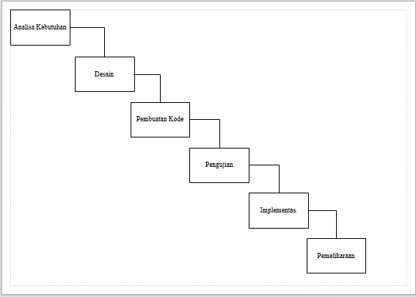

Gambar 7.4 1 Metode Waterfall [1]

Berikut adalah penjelasan dari tahapan-tahapan tersebut:

1. Analisa kebutuhan (requirement analysis)

Merupakan tahapan penetapan fitur, alur proses, kebutuhan sistem yang diperoleh dari pengguna. Semua hal tersebut akan ditetapkan secara lengkap sebagai spesifikasi pada aplikasi. Analisa yang didapatkan yaitu alur bisnis yang ada pada Puskesmas Sungai Raya, mulai dari proses pendaftaran pasien, proses pemeriksaan pasien, proses masuk keluarnya obat-obatan. Pengguna sistem pada aplikasi yaitu petugas medis Puskesmas, yang terbagi menjadi dokter dan perawat dengan kebutuhan pengguna yang berbeda.

1. Desain (design)

Dalam tahapan ini dilakukan perancangan yang sesuai dengan hasil analisa yang telah dilakukan sebelumnya. Hubungan aplikasi yang akan dibuat dengan tahapan ini adalah dilakukan pembuatan diagram proses, alur data, antarmuka aplikasi dan fitur-fitur aplikasi.

1. Pembuatan Kode (coding)

ada tahapan ini akan dilakukan penulisan kode program untuk membangun aplikasi secara penuh. Kode program yang dibuat menggunakan bahasa pemrograman PHP dengan framework laravel. Selain itu pembuatan basis data menggunakan MySQL.

1. Pengujian Sistem (testing)

Tahapan ini dilakukan pengujian aplikasi yang bertujuan untuk mengetahui kesalahan-kesalahan yang mugkin terjadi jika aplikasi telah dipakai oleh pengguna aplikasi.

1. Implementasi (implementation)

Dalam tahapan ini, setiap unit program akan diintegritaskan satu sama lain dan diuji. Perangkat pendukung yang diperlukan untuk menjalankan aplikasi seperti hardware komputer pengguna dan sebagainya.

1. Perawatan (maintenance)

Dalam tahapan ini, sistem diinstal dan mulai digunakan dan diharapkan dapat dipakai dan tidak berhenti di tengah jalanan, agar dapat dipergunakan terus menerus dan perangkat lunak harus dipelihara dari kerusakan ataupun ditemukan error atau bug.

# Landasan Teori

## **Tinjauan Pustaka**

Terdapat beberapa referensi yang telah didapatkan untuk menjadi pembanding dengan tinjauan yang akan dibuat pada proposal ini.

Tinjauan pertama, dengan judul “Rancang Bangun Aplikasi Rekam Medis Poliklinik Universitas Trilogi” yang dibuat oleh Umar Al Faruq merupakan aplikasi yang dibangun untuk melakukan pengolahan data pasien, kelola jadwal praktik dokter, kelola data riwayat sakit, kelola data obat, kelola data staf dan kelola data konsultasi psikologi [1].

Tinjauan kedua dengan judul “Rancang Bangun Aplikasi Pelayanan Pasien Di Poliklinik Negeri Pontianak” yang dibuat oleh Dimas Dwi Cahyo merupakan aplikasi yang di bangun dapat menampilkan grafik data dari kunjungan pasien,obat-obatan, dan kasus penyakit dari pelayanan yang dilakukan. Aplikasi ini juga dapat membuat rekap laporan perbulan dari data kunjungan pasien, kasus penyakit, dan obat-obatan [2].

Dari beberapa referensi yang ada, sistem-sistem yang dibangun memiliki beberapa fitur yang sesuai dan dapat diterapkan pada aplikasi yang akan dibangun sehingga dapat menghasilkan suatu sistem yang dapat bekerja dengan baik. Fitur-fitur yang dapat digunakan dari tinjauan pertama adalah adanya pengolahan data pasien. Pada tinjauan kedua adanya fitur yang dapat menampilkan grafik data dari kunjungan pasien, obat-obatan, dan kasus penyakit dari pelayanan yang dilakukan, dan juga dapat membuat rekap laporan perbulan dari data kunjungan pasien, kasus penyakit, dan obat-obatan.

Fitur-fitur tambahan yang akan di tambahkan pada aplikasi yang diusulkan yaitu, pertama pendaftaran pelayanan antrian berobat pasien secara online. Fitur kedua yaitu dapat menampilkan informasi profil Puskesmas Sungai raya yang dapat diakses oleh pengunjung website Puskesmas tersebut.

## **Dasar Teori**

### **Pengertian XAMPP**

*XAMPP* adalah perangkat lunak gratis yang berfungsi sebagai server yang berdiri sendiri (*localhost*), yang terdiri atas program *Apache* *HTTP* Server, *MySQL* *database*, dan penerjemah bahasa yang ditulis dengan bahasa pemrograman *PHP* dan *Perl*.

Nama *XAMPP* merupakan singkatan dari X (empat sistem operasi apapun), *Apache*, *MySQL*, *PHP* dan *Perl*. Program ini tersedia dalam GNU (*General* *Public* *License*) dan bebas, merupakan web server yang mudah digunakan yang dapat melayani tampilan halaman web yang dinamis [3].

### **Pengertian PHP**

*PHP* (*Hypertext Preprocessor*) yaitu bahasa pemrograman web *server-side* yang bersifat open source. *PHP* merupakan *script* yang terintegerasi dengan *HTML* dan berada pada *server* (*server side HTML embedded scripting*). *PHP* adalah *script* yang digunakan untuk membuat halaman *website* yang dinamis. Dinamis berarti halaman yang akan ditampilkan dibuat saat halaman itu diminta oleh *client*. Mekanisme ini menyebabkan *client* selalu mendapatkan informasi yang terbaru. Semua *script* *PHP* dieksekusi pada *server* di mana *script* tersebut dijalankan [3].

### **MySQL**

MySQL (My Structure Query Language) adalah sebuah perangkat lunak sistem manajemen basis data SQL (Database Management System) atau DBMS dari sekian banyak DBMS yang multithread, multi-user yang bersifat gratis di bawah lisensi GNU General Public Licence(GPL). Berbeda seperti Apache yang merupakan perangkat lunak yang dikembangkan oleh komunitas umum, dan seluruh hak cipta untuk kode sumber dimiliki oleh penulisnya masing-masing. MySQL dimiliki dan disponsori oleh perusahaan Swedia, yaitu MySQL AB. MySQL AB memegang hak cipta kode sumbernya. Pemrograman PHP juga sangat mendukung dengan database MySQL sehingga apabila dipelajari dengan sungguh-sungguh maka dapat mengaplikasikan PHP & MySQL dalam membuat aplikasi website maupun dalam membuat website [3].

### **Hypertext Markup Language (HTML)**

*HTML* (*Hypertext* *Markup* *Language*) merupakan suatu bahasa untuk membangun halaman web. Bahasa *HTML* berisi sekumpulan simbo-simbol yang disebut dengan *tag*. *Tag* ini berfungsi untuk mengatur dan menentukan bagaimana suatu objek web akan ditampilkan dalam suatu halaman web. Objek disini dapat berupa teks, gambar, foto, audio, animasi, dan video. Contoh : <html> , <h1>, dan </h1> [3].

### **Pengertian Framework**

Secara sederhana, *framework* disebut sebagai kerangka kerja. Para pengembang menggunakan *framework* untuk memudahkan mereka dalam membuat dan mengembangkan *software*. Pada *framework* itu sendiri berisi kumpulan fungsi-fungsi dasar atau perintah yang biasa digunakan dalam mengembangkan suatu *software*, dengan harapan agar *software* dapat dibangun lebih cepat dan terstruktur [4].

### **Pengertian Laravel**

Laravel adalah sebuah framework PHP yang dirilis dibawah lisensi MIT, yang dibangun dengan konsep MVC (model view controller). Laravel adalah pengembangan website berbasis MVP yang ditulis dalam PHP yang dirancang untuk meningkatkan kualitas perangkat lunak dengan mengurangi biaya pengembangan awal, biaya pemeliharaan, dan untuk meningkatkan pengalaman bekerja dengan aplikasi dengan menyediakan sintaks yang ekspresif, jelas dan menghemat waktu [5].

### **Pengertian Bootstrap**

Bootstrap adalah sebuah framework css yang digunakan untuk membuat front-end sebuah website. Bisa dikatakan, Bootstrap adalah template desain web dengan fitur tambahan. Bootstrap diciptakan untuk mempermudah proses desain web untuk semua tingkat pengguna, mulai dari level pemula hingga yang sudah berpengalaman.

Paket Bootstrap berisi sekumpulan file CSS, font, dan JavaScript yang siap diintegrasikan ke sebuah dokumen HTML yang dihasilkan secara dinamis akan tampil dalam layout yang disesuaikan dengan ukuran layar piranti pengunjung [6].

# Rancangan Sistem

Perancangan dan pembahasan sistem pada tugas akhir ini adalah sebagai berikut:

## **Use Case Diagram**

Berikut adalah tampilan rancangan *use case diagram*  untuk perancangan aplikasi yang akan dibuat:

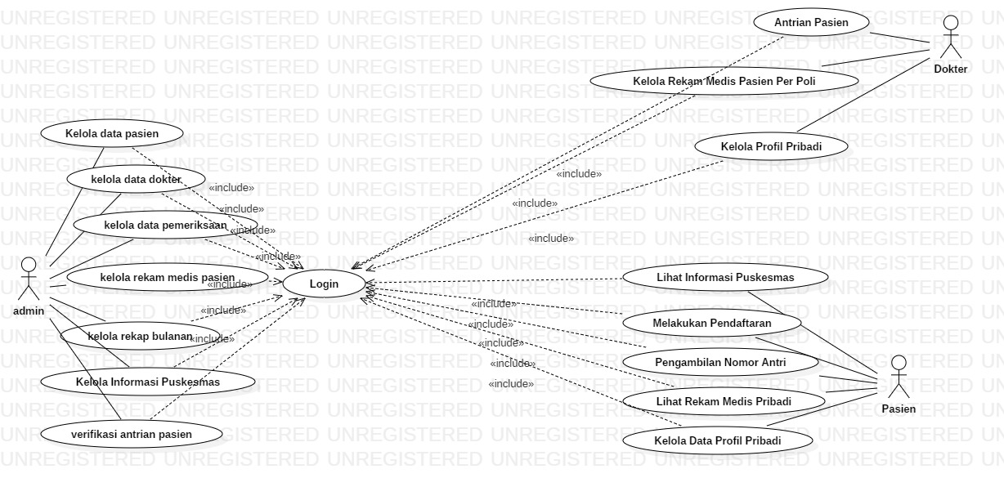

Gambar 9.1. 1 Use Case Diagram

## **Identifikasi Pengguna / Aktor**

Identifikasi pengguna adalah menentukan siapa saja pengguna yang akan menggunakan aplikasi. Pengguna aplikasi memiliki peran masing-masing yang akan terlihat seperti pada Tabel 1 berikut ini:

Tabel 1 Identifikasi Pengguna

|  |  |  |
| --- | --- | --- |
| No | Nama Pengguna | Peran |
| 1 | Admin | Admin adalah pengguna yang akan menjadi administrator aplikasi yaitu dapat mengelola semua data-data yang ada di dalam aplikasi |
| 2 | Dokter | Dokter adalah pengguna yang memiliki akses untuk mengelola rekam medis pasien / poli , Melihat antrian pasien, Mengelola Profil Pribadi |
| 3 | Pengunjung | Pengunjung web adalah pengguna yang dapat melihat informasi puskesmas, Melakukan pendaftaran, pengambilan nomor antrian, lihat rekam medis pribadi, kelola data profil. |

## **Identifikasi Kebutuhan Pengguna**

Identifikasi kebutuhan pengguna adalah proses apa saja kebutuhan yang dimiliki dari masing-masing pengguna aplikasi. Kebutuhan tersebut akan terlihat pada Tabel 2 sebagai berikut:

Tabel 2 Identifikasi Kebutuhan Pengguna

|  |  |  |
| --- | --- | --- |
| No | Nama pengguna | Kebutuhan |
| 1 | Admin | * Masuk Aplikasi sebagai Admin * Mengelola Data Pasien * Mengelola Data Petugas * Mengelola Data Pemeriksaan * Mengelola Rekam Medis Pasien * Mengelola Rekap Bulanan * Mengelola Informasi Puskesmas * Verifikasi Antrian Pasien |
| 2 | Dokter | * Masuk Aplikasi Sebagai Dokter * Melihat Data Pasien * Melihat Antrian Pasien * Mengelola Profil Pribadi |
| 3 | Pengunjung | * Melihat Infromasi Puskesmas * Melakukan Pendaftaran Online * Pengambilan Nomor Antrian * Melihat Rekam Medis Pribadi * Kelola Data Profil Pribadi |

## **Perancangan Antar Muka Aplikasi**

### **9.4.1 Tampilan Menu Home**

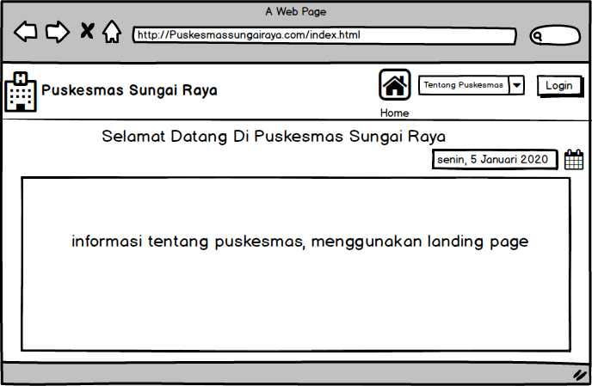

Gambar 9.4.1. Tampilan Menu Home

Tampilan Menu Home Adalah tampilan yang pertama kali muncul pada saat pengunjung mengakses Web. Disini terdapat menu Home, Tentang Puskesmas, dan login.

### **9.4.2 Tampilan Menu login**

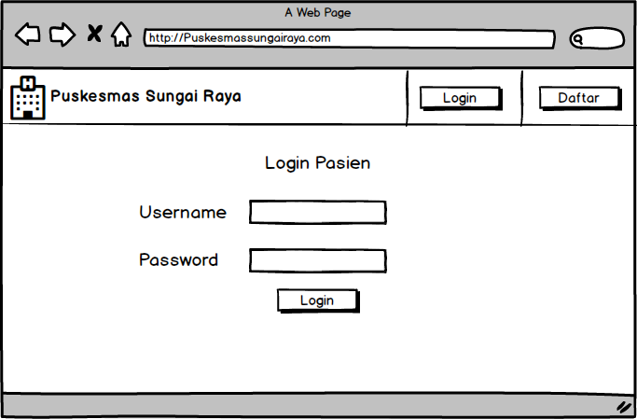

Gambar 9.4.2. Tampilan Menu Login

Tampilan Menu Login adalah tampilan untuk pasien yang telah memiliki akun.

### **9.4.3 Tampilan Menu Daftar**

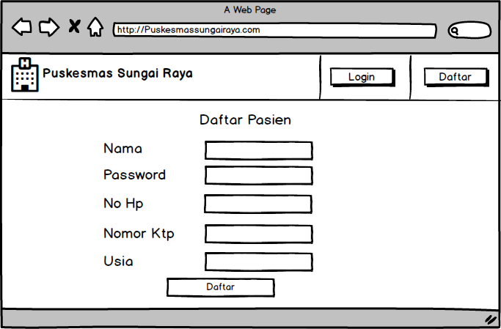

Gambar 9.4.3. Tampilan Menu Daftar

Tampilan Menu Daftar adalah tampilan untuk pasien yang belum memiliki akun.

### **9.4.4. Tampilan Pasien**

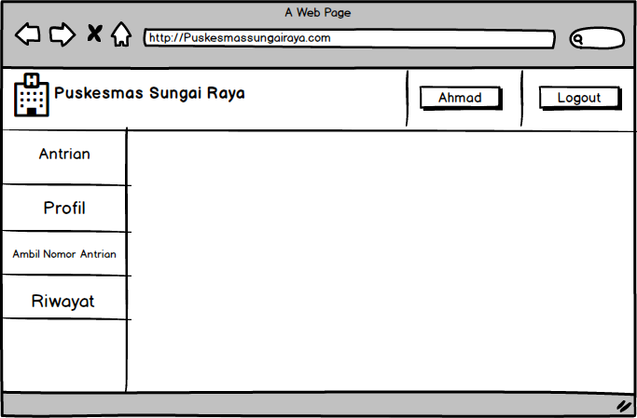

Gambar 9.4. 4 Tampilan Pasien

Tampilan pasien Terdapat beberapa Menu, yaitu antrian, profil, ambil nomor antrian, riwayat. Antrian merupakan menu yang menampilkan antrian per poli saat ini. Profil merupakan menu yang menampilkan profil pribadi pasien. Ambil antrian merupakan menu yang berfungsi untuk pasien mengambil nomor antrian. Sedangkan riwayat merupakan menu yang berfungsi untuk menampilkan rekam medis pasien.

### **9.4.5. Tampilan Rekam Medis Pasien**

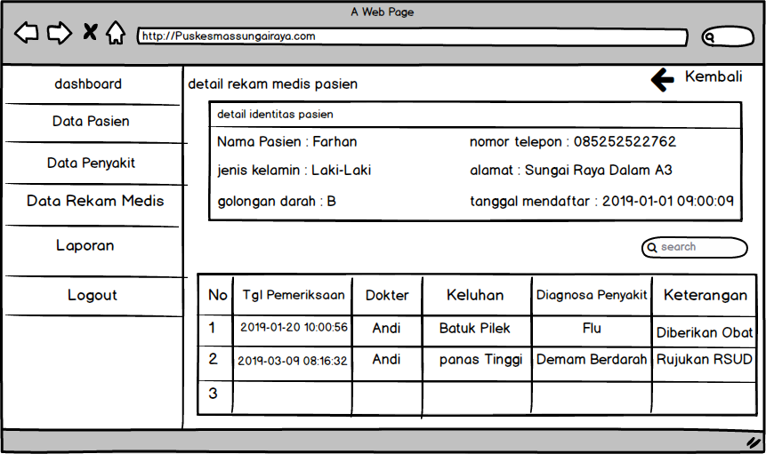

Gambar 9.4. 5 Tampilan Rekam Medis Pasien

Tampilan menu rekam medis pasien adalah menu yang terdapat pada dashboard Admin, yang berguna untuk memudahkan admin dalam pencarian rekam medis pasien.

|  |  |  |  |  |  |  |  |  |  |  |  |  |  |  |  |  |  |  |  |  |  |  |  |  |  |  |  |  |  |  |  |  |  |  |  |  |  |  |  |
| --- | --- | --- | --- | --- | --- | --- | --- | --- | --- | --- | --- | --- | --- | --- | --- | --- | --- | --- | --- | --- | --- | --- | --- | --- | --- | --- | --- | --- | --- | --- | --- | --- | --- | --- | --- | --- | --- | --- | --- |
| **NO** | **KEGIATAN** | **TAHUN 2020** | | | | | | | | | | | | | | | | | | | | | | | | | | | | | | | | | | | | | |
| **JANUARI** | | | | **FEBRUARI** | | | | | **MARET** | | | | | **APRIL** | | | | | **MEI** | | | | | **JUNI** | | | | | **JULI** | | | | **AGUSTUS** | | | | |
| 1 | Studi Pustaka dan Penulisan Proposal TA |  |  |  |  | |  |  |  |  | |  |  |  |  | |  |  |  |  | |  |  |  |  | |  |  |  |  |  |  |  |  | |  |  |  |  | |
| 2 | Seminar Proposal dan Revisi Proposal |  |  |  |  | |  |  |  |  | |  |  |  |  | |  |  |  |  | |  |  |  |  | |  |  |  |  |  |  |  |  | |  |  |  |  | |
| 3 | Analisis Kebutuhan |  |  |  |  | |  |  |  |  | |  |  |  |  | |  |  |  |  | |  |  |  |  | |  |  |  |  |  |  |  |  | |  |  |  |  | |
| 4 | Desain |  |  |  |  | |  |  |  |  | |  |  |  |  | |  |  |  |  | |  |  |  |  | |  |  |  |  |  |  |  |  | |  |  |  |  | |
| 5 | Pembuatan Kode |  |  |  |  | |  |  |  |  | |  |  |  |  | |  |  |  |  | |  |  |  |  | |  |  |  |  |  |  |  |  | |  |  |  |  | |
| 6 | Pengujian |  |  |  |  | |  |  |  |  | |  |  |  |  | |  |  |  |  | |  |  |  |  | |  |  |  |  |  |  |  |  | |  |  |  |  | |
| 7 | Implementasi |  |  |  |  | |  |  |  |  | |  |  |  |  | |  |  |  |  | |  |  |  |  | |  |  |  |  |  |  |  |  | |  |  |  |  | |
| 8 | Penulisan Tugas Akhir Bab 1 |  |  |  |  | |  |  |  |  | |  |  |  |  | |  |  |  |  | |  |  |  |  | |  |  |  |  |  |  |  |  | |  |  |  |  | |
| 9 | Penulisan Tugas Akhir Bab 2 |  |  |  |  | |  |  |  |  | |  |  |  |  | |  |  |  |  | |  |  |  |  | |  |  |  |  |  |  |  |  | |  |  |  |  | |
| 10 | Penulisan Tugas Akhir Bab 3 |  |  |  |  | |  |  |  |  | |  |  |  |  | |  |  |  |  | |  |  |  |  | |  |  |  |  |  |  |  |  | |  |  |  |  | |
| 11 | Penulisan Tugas Akhir Bab 4 |  |  |  |  | |  |  |  |  | |  |  |  |  | |  |  |  |  | |  |  |  |  | |  |  |  |  |  |  |  |  | |  |  |  |  | |
| 12 | Penulisan Tugas Akhir Bab 5 |  |  |  |  | |  |  |  |  | |  |  |  |  | |  |  |  |  | |  |  |  |  | |  |  |  |  |  |  |  |  | |  |  |  |  | |
| 13 | Sidang Tugas Akhir |  |  |  |  | |  |  |  |  | |  |  |  |  | |  |  |  |  | |  |  |  |  | |  |  |  |  |  |  |  |  | |  |  |  |  | |

# Jadwal Penyelesaian TA

Jadwal Kegiatan Tugas Akhir disajikan pada Tabel 3.

Tabel 3. Jadwal Kegiatan Tugas Akhir

**Tabel 3. Jadwal Kegiatan Tugas Akhir**

# DAFTAR PUSTAKA

|  |  |
| --- | --- |
| [1] | U. A. Faruq, in *Rancang bangun Aplikasi Rekam Medis Poliklinik Universitas Trilogi*, Jakarta, 2015. |
| [2] | D. D. Cahyo, "Latar Belakang," in *Rancang Bangun Aplikasi Pelayanan Pasien Di Poliklinik Politeknik Negeri Ponrianak*, Pontianak, 2019, p. 1. |
| [3] | S. Anhar, Panduan Menguasai PHP & MySQL Secara Otodidak, Jakarta Selatan: PT Transmedia, 2010. |
| [4] | I. Syafitri, "Pengertian Framework Beserta Fungsi Dan Jenis-Jenis Framework," 2019. [Online]. Available: https://www.nesabamedia.com/pengertian-framework/. [Accessed 14 Februari 2020]. |
| [5] | Yasin, "Laravel Framework: Pengertian, Keunggulan & Tips untuk Pemula," 2019. [Online]. Available: https://www.niagahoster.co.id/blog/laravel-adalah/. [Accessed 14 februari 2020]. |
| [6] | Z. A. Rozi, Bootstrap Design Framework, Jakarta: PT Alex Media Komputindo, 2015. |